História do Motor de Octano
O comitê cooperativo da pesquisa do combustível (CFR) que deu forma para responder à necessidade dos refinadores e dos construtores de motor desenvolver meios de medir e de definir características da combustão da gasolina. Em 1928 o comitê tinha alcançado a decisão que um único motor estandardizado do teste do cilindro estêve necessitado em primeiro em desenvolver um método do bat-teste da gasolina. Em dezembro 1928 a decisão foi feita para proseguir com um projeto, e o motor da pesquisa do combustível foi projetado e construído em 45 dias estar pronto para a reunião de janeiro 1928 SAE! Este motor é preservado ainda no motor de Waukesha hoje. Este motor deu o motor e as indústrias do combustível o primeiro aceitaram universal o motor padrão do teste que poderia ser produzido na quantidade suficiente para se encontrar com necessidades da indústria. Havia outros motores do teste das batidas no corredor mas cada uma destes teve os inconvenientes que impediram a aceitação universal, assim que pelos 1930's adiantados destes tinha saído mais do uso no favor do motor novo de Waukesha CFR. Este projeto sobreviveu e florescido com dois melhoramentos do cárter ao tempo atual sem nenhuma mudança na forma da câmara de combustão, o arranjo da compressão, de modo que uma avaliação feita no motor o mais adiantado acalmasse o fósforo o octano fêz no motor de hoje quase 70 anos mais tarde. Os meios para rapidamente e exatamente variando a relação da compressão sem afetar afastamentos da válvula ou a configuração básica da câmara de combustão eram provavelmente o que fêz com que este projeto prevalecesse excesso todos rivais restantes. Mover o cilindro inteiro para cima e para baixo com respeito ao pistão era distante melhor do que calços em mudança, movendo um plugue na câmara de combustão, ou funcionando com compressão fixa. Estes motores foram produzidos em uma base de três-desloc-por-dia durante a segunda guerra mundial, fazendo principalmente a unidade sobrecarregada do teste da gasolina da aviação que ajudou no desenvolvimento do octano 100 e eventualmente do combustível da classe de 115/145 que deu às forças aéreas aliadas uma borda sobre as nações da linha central que não tiveram tal combustível naquele tempo, assim contribuindo à queda dos poderes totalitarios.
Waukesha manufaturou o projeto original de 1930 a 1948 como o projeto low-speed do cárter. O cárter de alta velocidade foi feito de 1936 a 1953, e o projeto de 48 cárteres de 1952 ao tempo atual.
A maioria desta historia foi levantado de um artigo escrito por Ivan Baxter, que era o gerente de programa do motor de CFR parte traseira.
O custo hoje dos motores do octano aproximadamente $140.000 e você necessitam dois deles dar-lhe seu octano da estrada. Pesquise o método + o método do motor divididos por dois = octano da estrada alistado em suas bombas locais do gás.

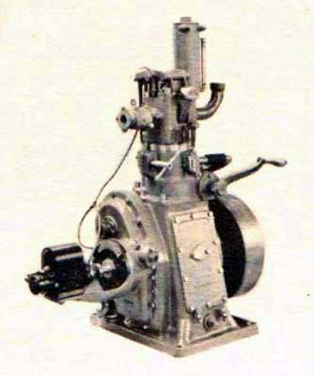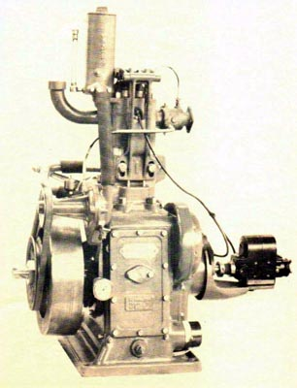
O primeiro motor de CFR terminou em 1929
Em dezembro 1928, o comitê de CFR aceitou o motor básico de Waukesha. Projeto da companhia. O primeiro motor foi projetado, construído, testado e entregado a Detroit dentro sob 45 dias
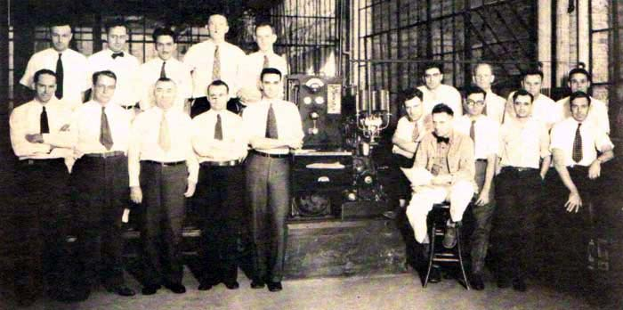

Esta foto do grupo, cerca de 1931, mostra os membros de comitê pesquisa cooperativa do combustível com o CFR adiantado.
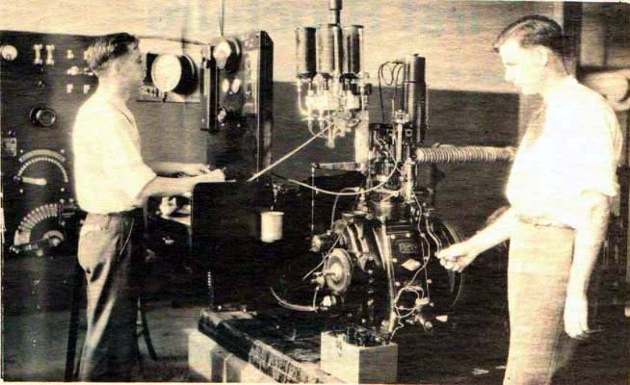
G.A. Esperança, deixada, do óleo Co. do vácuo de Socony, e da A.A. Rodgers de o departamento nacional dos padrões, opera uma unidade de CFR durante 1930 em um programa da avaliação do comitê de CFR.
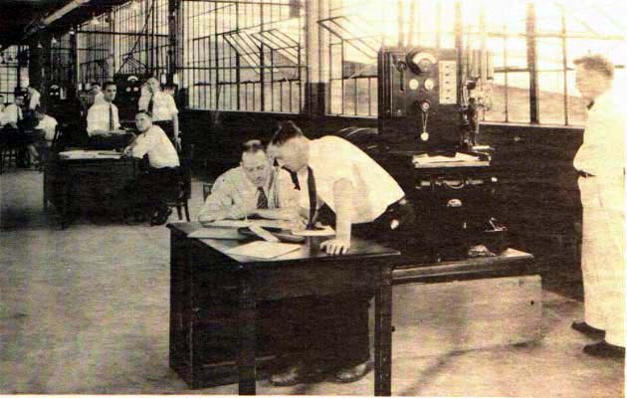Este grupo é acoplado em um programa cooperativo do teste em Waukesha no 1930. Estão validando um procedimento de teste nas unidades novas de CFR.

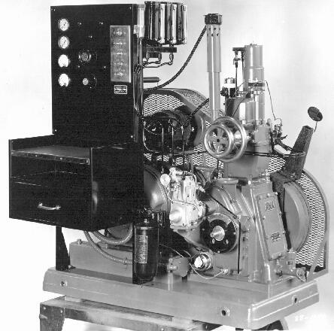
1938 Motor de Cetano, ASTM D909 - 1938.
Motor de Cetano, antes de promover a CFR48 em 1980.
(ainda usando o mesmo calefator do ar deste.

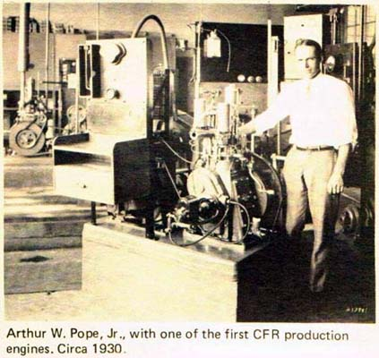

INSTRUMENTOS ANTIGOS

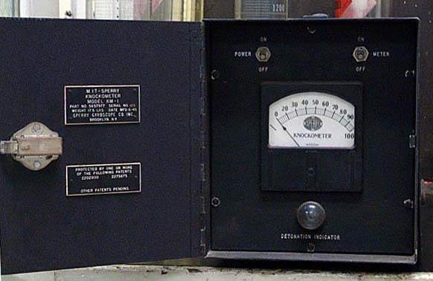

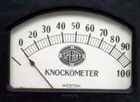 | SPERRY "KNOCKOMETER"

.

Pinos Saltante Adiantados

Alguns dos instrumentos que se usavam para medir a detonação no motor do octano.

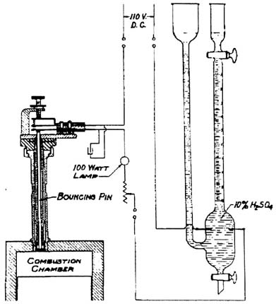

Antes do medidor das batidas. Uma bureta da evolução do gás foi usada com o pino saltando adiantado e foi incorporado com o primeiro CFR nas unidades nos anos 1920. As batidas claras resultariam baixo na corrente que corria através do ácido sulfúrico, gerando um pouco de hidrogênio gás. Como as batidas aumentavam, o gás, o volume também sofria aumento. (e você pensou que a avaliação do octano era hoje difícil!) O medidor das batidas (Weston) não era concebido e projetado até 1929.

Os retratos abaixo são de um ethyl Corp. Manual do motor das batidas datado maio 1942.

O primeiro pino saltante pode ir para trás ao  20's, quando o Dr. H.C. Dickinson descreveu  "diddle o pino" (não mostrado) que se usou detectar  se um motor do avião estava batendo.  O pino do diddle era simplesmente um pino livre  é prendido frouxamente em uma guia com ela mais baixo  extremidade que descansa na superfície do cilindro do motor.  O pino vibrado durante a combustão normal  mas saltado violentamente quando as batidas ocorreram.  Um pino saltante experimental. | 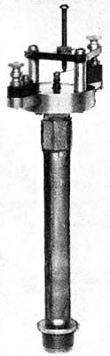

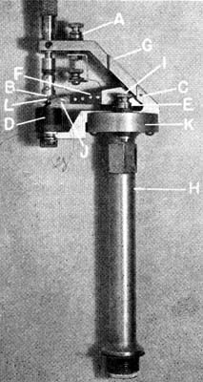 | O pino saltante foi melhorado firmemente através das mudanças que vieram de muitas fontes. – 1948 -

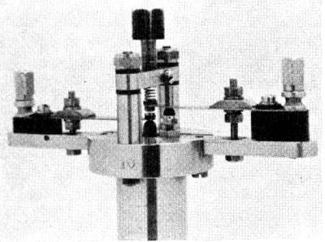 | Plungerless
O pino saltante e as características do sinal de intensidade das batidas produziu era, e continua a ser uma integral componente da coleção complexa de fatores que definem os números de octano que como medido por métodos de Pesquisa & de motor.
Indicador Magnético das Batidas do Eletro | 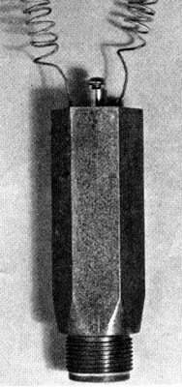
Não é realmente um pino saltante, mas um tipo adiantado do "coletor". Usa um diafragma exposto à câmara de combustão goste de hoje bata sensores. Tem um eletromagnético bobine a que pode ser ajustado com relação ao diafragma por meio do parafuso no alto. O eletromagnético não o descanso no diafragma mas é separado dele por uma abertura pequena. A relutância do campo do ímã na região do a abertura é alterada por cada detonação e este efeito é amplificado e transmitido ao indicador da quantidade de batidas

Pino Saltante Famed.
Estes sensores das batidas foram usados por último aproximadamente em1952, Em seguida a Phillips introduziu o coletor D-1.
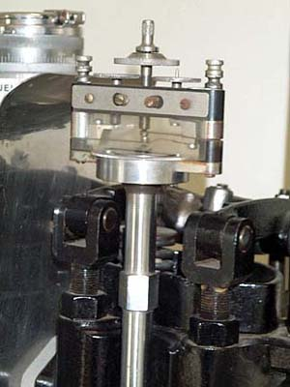 | 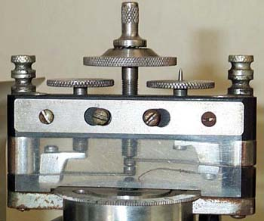

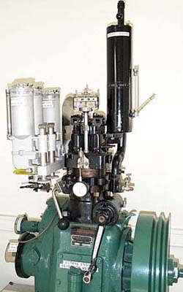 | Este é um retrato melhor do motor restaurado, usado em exposições

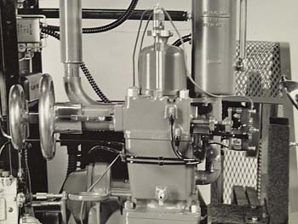 | Este é um motor de cetano usando dois pinos saltando. 1938.

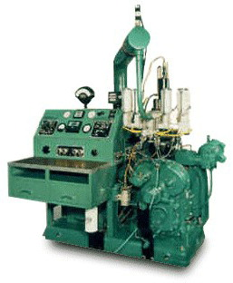

Motor CFR – MON – 2005

